ПРАВА И ОБЯЗАННОСТИ РЕБЕНКА  Ребенком считается человек в возрасте до восемнадцати лет. С восемнадцати лет человек считается взрослым.  У детей, как и у взрослых, есть свои права и обязанности.  Права — это установленные и охраняемые государством нормы и правила. Государство устанавливает для своих граждан возможность пользования различными благами. Например, получать бесплатную медицинскую помощь, образование, отдыхать.  Обязанности — это определенный круг действий, обязательных для выполнения. Для ребенка— это, например, обязанность уважать и почитать взрослых.  Правовой статус – это положение в мире права, которое определяется правами, обязанностями и ответственностью.  С рождения ребенок имеет права:  -на имя, отчество, фамилию (ст. 58 Семейного Кодекса РФ);  - на гражданство (ст 6 Конституции РФ, ст. 12 Федерального Закона «О гражданстве Российской Федерации»);  - жить и воспитываться в семье ( ст. 54 СК РФ);  - на общение с обоими родителями и другими родственниками (ст.55 СК РФ);  - на защиту (ст. 56 СК РФ);  - получение содержания от своих родителей и других членов семьи (ст. 60 СК РФ). | Права ребенка нужно знать!  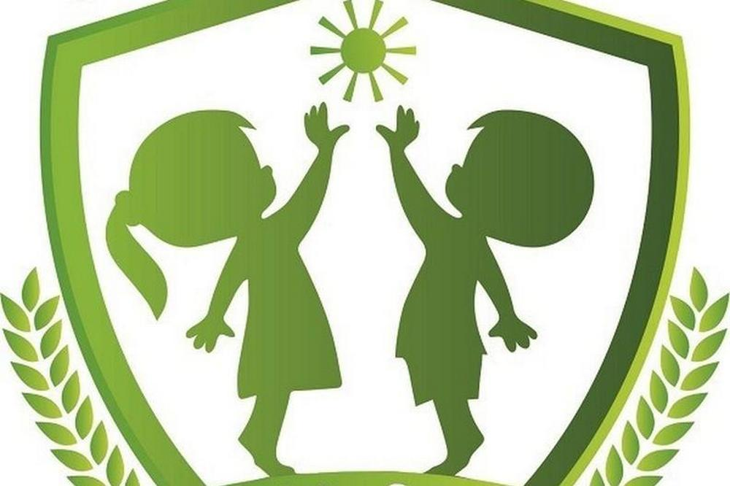  Адрес помощи:  413361, Саратовская область г. Новоузенск,  ул. Хайкина 25  ГБУ СО «Новоузенский центр «Семья»  Центр работает с 8:00 до 17:00  Телефон: 8(84562)2-56-44, 2-58-49  Почта: Novouzensk-zentr-semia@yandex.ru |  | Министерство труда  и социальной защиты Саратовской области  ГБУ СО «Новоузенский центр социальной помощи семье и детям «Семья»  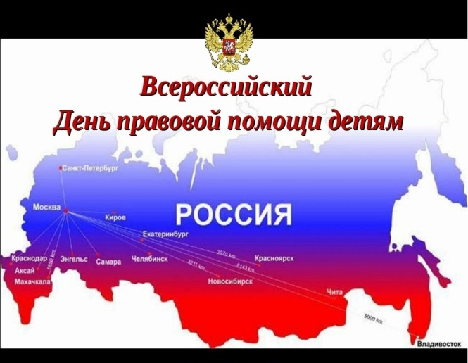  г. Новоузенск  2022г.
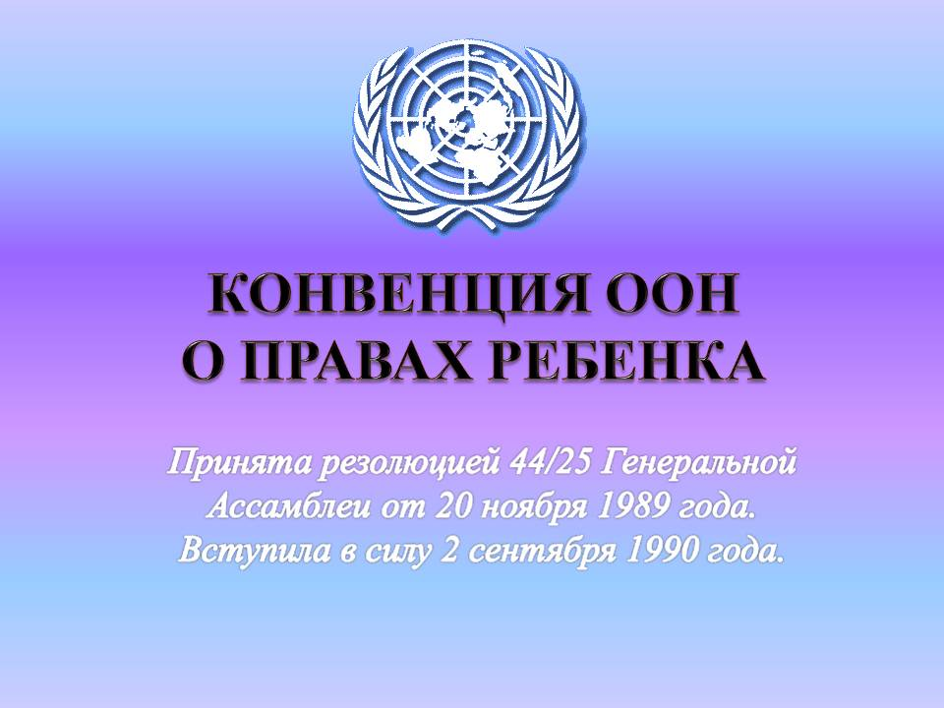  Конвенция ООН о правах ребенка дает определение понятия «Жестокое обращение» и определяет меры защиты (Ст.19), а также устанавливает:  - Обеспечение в максимально возможной степени здорового развития личности (Ст.6)  - Защиту от произвольного или незаконного вмешательства в личную жизнь ребенка, от посягательства на его честь и репутацию (Ст.16)  - Обеспечение мер по борьбе с болезнями и недоеданием (Ст.24)  - Признание права каждого ребенка на уровень жизни , необходимый для физического, умственного , духовного, нравственного и социального развития (Ст.27)  - Защиту ребенка от сексуального посягательства (Ст.34)  - Защиту ребенка от других форм жестокого обращения (Ст.37)  - Меры помощи ребенку, явившемуся жертвой жестокого обращения (Ст.39) | В Российской Федерации права детей регулируются:  -Конституцией РФ  -Семейным кодексом  -Гражданским кодексом  -Жилищным кодексом  -ФЗ «Об основных гарантиях прав ребенка в Российской Федерации»  -ФЗ «Об образовании в Российской Федерации»  -ФЗ «О социальной защите инвалидов в Российской Федерации»  -ФЗ «О дополнительных гарантиях по социальной поддержке детей-сирот и детей, оставшихся без попечения родителей»  документы регулирующие права ребенка :  -Декларация прав ребенка 1959 г .;  -Конвенция ООН о правах ребенка 1989 г.;  -Всемирная декларация об обеспечении выживания, защиты и развития детей 1990 г .;  -Минимальные стандартные правила ООН, касающиеся отправления правосудия в отношении несовершеннолетних, 1985 г. (Пекинские правила) и др. | 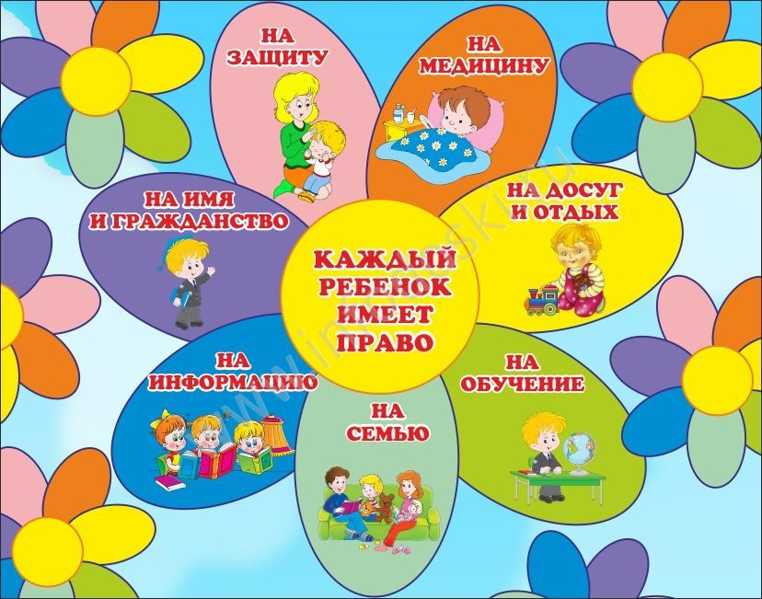  Дети тоже имеют права!  